Identifikasi Jenis Daging Konsumsi Berbasis Pengolahan Citra Menggunakan Metode Persentase RGB
Afri Yudamson, FX. Arinto Setyawan, Sri Ratna Sulistiyanti, Titin Yulianti
Jurusan Teknik Elektro, Fakultas Teknik Universitas Lampung

E-mail korespondensi: afri.yudamson@eng.unila.ac.id
Abstrak. Perbedaan nilai ekonomis yang cukup besar untuk beberapa jenis daging konsumsi menjadi penyebab utama terjadinya kecurangan pada tata niaga komoditas tersebut. Masyarakat umumnya tidak dapat membedakan jenis daging jika dilihat dengan kasat mata. Penelitian ini bertujuan mengidentifikasi beberapa jenis daging konsumsi yaitu daging kambing, daging anjing, daging babi, dan daging celang menggunakan pengolahan citra. Citra sampel diperoleh menggunakan kamera android. Pre-processing yang dilakukan berupa segmentasi, cropping, dan resizing citra. Dasar identifikasi didapatkan dengan menentukan batas ambang nilai persentase RGB. Hasil penelitian adalah nilai %R dari 50,78% sampai 53,87% dapat menjadi ciri untuk identifikasi daging anjing, %G dari 29,11% sampai 31,43% dapat menjadi ciri untuk identifikasi daging babi dan daging celeng, dan %B dari 25,33% sampai 28,22% dapat menjadi ciri untuk identifikasi daging kambing. Sebagai tambahan, %B dapat menjadi pembeda antara daging babi dengan daging celeng.
Kata kunci: nilai ekonomis daging, identifikasi daging, pengolahan citra, persentase RGB

1. Pendahuluan
Daging merupakan komoditas dengan nilai ekonomis yang cukup tinggi. Hal ini menyebabkan terjadinya kecurangan pada proses jual beli daging konsumsi. Kecurangan itu dilakukan dengan cara mencampur beberapa jenis daging konsumsi yang berbeda dan diklaim sebagai daging dengan nilai ekonomis yang paling tinggi. Kesenjangan nilai ekonomis yang cukup besar merupakan alasan utama kecurangan tersebut (Riasari dan Julia Rosmaya, 2014).
Beberapa jenis daging, secara kasat mata terlihat seolah merupakan jenis daging yang sama. Secara umum, daging berwarna merah. Namun, jika ditelaah menggunakan pengolahan citra maka akan menghasilkan nilai yang berbeda untuk setiap jenis daging. Artikel ini memaparkan hasil penelitian yang bertujuan mengidentifikasi beberapa jenis daging konsumsi dengan proses pengolahan citra menggunakan metode persentase RGB.
Beberapa penelitian terdahulu telah banyak dilakukan. Kiswanto (2012) telah dapat mengidentifikasi citra daging sapi menggunakan transformasi wavelet haar. Selanjutnya, Julia Rosmaya Riasari (2014) telah meneliti tentang perbedaan karakteristik daging sapi dengan daging babi. Elvia Budianita (2015) telah meneliti tentang implementasi pengolahan citra dan klasifikasi K-Nearest Neighbour untuk membangun aplikasi pembeda daging sapi dan babi. Dedy Yuristiawan (2015) telah melakukan penelitian tentang aplikasi pendeteksi tingkat kesegaran daging sapi lokal menggunakan ekstraksi fitur warna dengan pendekatan statistika.

2. Metode Penelitian
Penelitian ini dilakukan dengan beberapa tahapan sebagai berikut:
2.1. Akuisisi Data Citra
Akuisisi data dimulai dari pengirisan daging. Kemudian dilanjutkan dengan penentuan tata letak daging seluruh peralatan yang digunakan pada pengambilan data citra. Penentuan ini dilakukan agar data citra yang diambil memenuhi standar sehingga dapat memudahkan dalam pengolahan citra lebih lanjut. Daging yang digunakan pada penelitian ini adalah daging kambing, daging anjing, daging babi, dan daging celeng.

2.2. Image Pre-processing
Proses ini terdiri dari segmentation, cropping, dan resizing. Segmentation dimaksudkan agar background tercuplik yang bukan merupakan citra daging dapat dibedakan dan dihilangkan dan kemudian dapat menjadi acuan untuk proses cropping. Cropping dimaksudkan agar citra yang diolah hanya berupa citra daging sehingga tidak ada data kosong/background. Resizing dilakukan agar memori yang digunakan dalam pengolahan citra dapat mencapai nilai optimal.

2.3. Image identification
Proses ini dilakukan untuk menentukan variable apa saja yang mempengaruhi jenis daging dari segi warna. Variable yang dapat diasumsikan tidak berpengaruh pada jenis daging akan dieliminasi. Selanjutnya masing-masing variable yang terpilih akan dianalisis untuk penentuan threshold sebagai penanda pengklasifikasi citra. Variable yang menjadi pilihan dalam penelitian ini berdasarkan persentase dari masing-masing matriks Red(R), Green(G), dan Blue(B). Dari variable-variabel tersebut kemudian ditentukan batas ambang untuk mengidentifikasi jenis daging yang berbeda.

3. Hasil dan Pembahasan
(a) 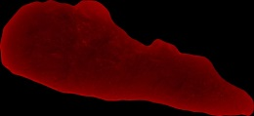 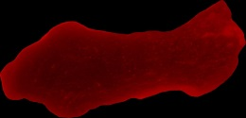 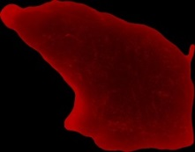 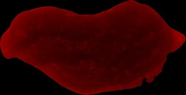
(b) 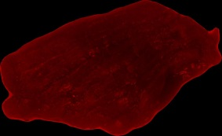 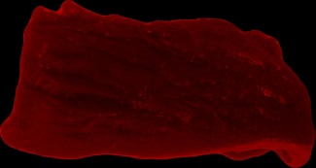 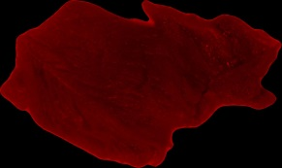 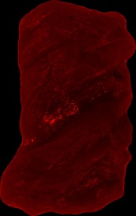
(c) 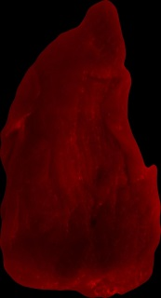 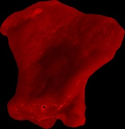 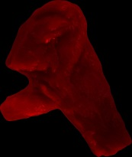 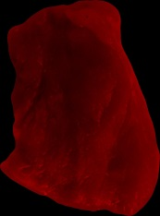
(d) 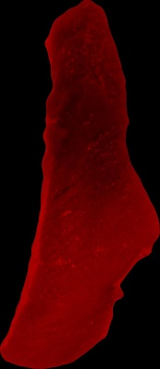 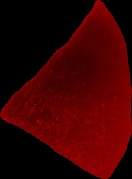 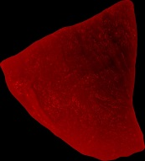 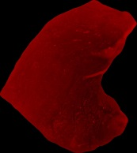
Gambar 1. Citra Daging setelah pre-processing: (a) Daging Kambing, (b) Daging Anjing, (c) Daging Babi, (d) Daging Celeng
Gambar 1 merupakan hasil citra beberapa jenis daging setelah melalui pre-processing. Citra dari masing-masing sampel diambil menggunakan kamera android. Bagian berwarna hitam pada citra menunjukkan keberadaan beckground yang nilai intensitasnya diabaikan. Setelah melalui pre-processing, masing-masing citra diekstrak ke dalam bentuk persentase RGB sebagaimana Gambar 2 dan Tabel 1.

Gambar 2. Grafik Ekstraksi Citra ke Persentase RGB

Setelah didapatkan hasil ekstraksi citra ke dalam persentase RGB, data citra kemudian ditentukan nilai maksimal dan minimal untuk masing-masing jenis daging. Hal ini bertujuan untuk mendapatkan nilai batas ambang sebagai dasar pengidentifikasi masing-masing jenis daging. Tabel 1 menunjukkan hasil rekapitulasi nilai persentase RGB masing-masing jenis daging.
Tabel 1. Rekapitulasi nilai Maksimal dan Minimal Ekstraksi Citra ke persentase RGB
Jenis Daging | Nilai | %R | %G | %B
Daging Kambing | Minimal | 43,65 | 25,04 | 25,33
 | Maksimal | 48,48 | 28,12 | 28,21
Daging Anjing | Minimal | 50,78 | 25,80 | 19,15
 | Maksimal | 53,87 | 28,28 | 21,89
Daging Babi | Minimal | 45,21 | 29,11 | 22,08
 | Maksimal | 48,79 | 31,42 | 24,64
Daging Celeng | Minimal | 47,40 | 29,85 | 17,90
 | Maksimal | 51,59 | 31,43 | 21,21

Dari Tabel 1 dapat dilihat bahwa %R tertinggi terjadi pada citra daging anjing yaitu pada rentang 50,78% sampai 53,87%. Nilai %R untuk daging anjing untuk keseluruhan sampel tidak beririsan dengan nilai pada sampel daging lainnya. Dari hasil ini, batas ambang %R tersebut dapat dijadikan ciri untuk identifikasi daging anjing. Di lain hal, %G tertinggi terjadi pada citra daging babi dan daging celeng. Pada citra daging babi, %G terjadi pada rentang 29,11% sampai 31,42% sedangkan pada citra daging celeng %G terjadi pada rentang 29,85% sampai 31,43%. Nilai %G daging babi dan celeng dari keseluruhan sampel tidak beririsan dengan %G jenis daging lain. Berdasarkan kondisi ini, %G pada masing-masing rentang nilai tersebut dapat dijadikan ciri untuk mengidentifikasi daging babi dan celeng. Dalam hal %G, daging babi dan celeng memiliki kemiripan karena beririsan cukup besar. Namun, jika ditinjau dari nilai %B, citra daging babi dan celeng memiliki nilai yang saling lepas yaitu %B daging babi terjadi pada rentang 22,08% sampai 24,64% sedangkan %B daging celeng terjadi pada rentang 17,9% sampai 21,21%. Kemudian citra daging kambing memiliki nilai %B tertinggi yaitu pada rentang 25,33% sampai 28,22%. Nilai %B daging kambing tidak beririsan dengan nilai %B pada sampel jenis daging lain. Rentang %B tersebut dapat menjadi ciri untuk mengidentifikasi daging kambing.

4. Kesimpulan
Kesimpulan yang dapat diambil dari hasil penelitian ini antara lain:
1. Batas ambang %R yaitu pada rentang 50,78% sampai 53,87% dapat menjadi ciri untuk mengidentifikasi daging anjing.
2. Batas ambang %G yaitu pada rentang 29,11% sampai 31,43% dapat menjadi ciri untuk mengidentifikasi daging babi dan celeng. Sedangkan untuk membedakan daging babi dengan daging celeng dapat dilihat dari %B.
3. Batas ambang %B yaitu pada rentang 25,33% sampai 28,22% dapat menjadi ciri untuk mengidentifikasi daging kambing.

Ucapan Terima Kasih
Terima kasih kepada Lembaga Penelitian dan Pengabdian kepada Masyarakat (LPPM) Universitas Lampung yang telah memberikan dukungan melalui Hibah Penelitian Dosen Pemula Tahun Anggaran 2019 dengan Surat Perjanjian Pelaksanaan No: 2615/UN26.21/PN/2019 tanggal 4 Juli 2019.

Daftar Pustaka
Budianita, Elvia, dkk, 2015. Implementasi Pengolahan Citra dan Klasifikasi K-Nearest Neighbour Untuk Membangun Aplikasi Pembeda Daging Sapi dan Babi. Jurnal Sains, Teknologi dan Industri, Vol. 12, No. 2, Juni 2015, pp.242 - 247 ISSN 1693-2390 print/ISSN 2407-0939 online.
Kiswanto, 2012. Identifikasi Citra untuk Mengidentifikasi Jenis Daging Sapi dengan Menggunakan Transformasi Wavelet Haar.Tesis Magister Sistem Informasi Universitas Diponegoro Semarang.
Riasari, Julia Rosmaya, 2014. Perbedaan Karakteristik Daging Sapi dan Daging Babi. Institut Pertanian Bogor.
Yuristiawan, Dedy, 2015. Aplikasi Pendeteksi Tingkat Kesegaran Daging Sapi Lokal Menggunakan Ekstraksi Fitur Warna dengan Pendekatan Statistika. Riptek Vol. 9, No. 1, Tahun 2015, Hal. 9 – 16.

